Plan de pruebas de software

SOLTec Servicios Tecnológicos S.A
Fecha: 11/10/2026

Historial de versiones
Fecha | Versión | Autor | Organización | Descripción
11/10/2026 | 1.0 | Sindi Acabal | Soltec | Se inician pruebas del CU02 Dashboard del Cliente según el último versionamiento del código a la fecha actual

Información del proyecto
Empresa / Organización | Soltec
Proyecto | Soltec
Fecha de preparación | 11/10/2026
Cliente | Edy Ramirez
Patrocinador principal | Edy Ramires
Gerente / Líder de proyecto | Luz Gil
Gerente / Líder de pruebas de software | Sindi Acabal

Aprobaciones
Nombre y Apellido | Cargo | Departamento u organización | Fecha | Firma
Edy Ramirez | -- | Catedratico | 11/10/2026

Resumen ejecutivo
Este es un plan de pruebas detallado del caso de uso CU02 Dashboard del Cliente de SolTec Servicios Tecnológicos, S.A. Su propósito es verificar que, al iniciar sesión, el Usuario Externo (cliente) vea el listado de las solicitudes que ha presentado, ordenado de la más reciente a la más antigua, que pueda consultar el detalle de cada una, ir a registrar una nueva solicitud y cerrar su sesión. Cubre únicamente el CU02, sobre la última versión del código, ejecutada en el ambiente local.

Alcance de las pruebas

Elementos de pruebas
Módulo: Dashboard del Cliente
- Dashboard del cliente: http://localhost:4200/cliente
- Listado “Mis solicitudes” y ventana de detalle
- Menú lateral: “Nueva solicitud”, “Cerrar sesión” e identificación del usuario

Nuevas funcionalidades a probar
Desde el punto de vista del usuario, se probará que pueda:
- Ver “Mis solicitudes” seleccionada al ingresar a su Dashboard.
- Consultar el listado de sus solicitudes con boleta, tipo, asunto, estado y fecha, de la más reciente a la más antigua.
- Ver el detalle completo de una solicitud y cerrarlo para regresar al listado.
- Ir a registrar una nueva solicitud desde el menú lateral.
- Ver un mensaje claro cuando aún no ha registrado ninguna solicitud.
- Ver su nombre, sus iniciales y su rol en el menú lateral.
- Cerrar su sesión.

Cada conjunto de casos de prueba para cada caso de uso deberá contemplar:

ELEMENTO DEL CASO DE USO | CASO DE PRUEBA
Datos de entrada | Verificar que los datos de entrada cumplan con:  - Obligatoriedad  - Tipo de datos  - Longitud  - Estructura
Reglas de Negocio | Validar reglas de negocio que afecten los datos de entrada (Dependencia de datos).
Reglas de Negocio | Validar reglas de negocio que afecten los flujos.
Flujos Alternos | Verificar la ejecución de todos los flujos alternos.
Flujos de Excepción | Verificar la ejecución de todos los flujos de Excepción.
Flujo Básico | Verificar la ejecución del flujo básico.
Generalidades: | Los casos de prueba deben especificar exactamente rutas, nombres de archivos, valores para los datos de entrada.  Para asegurar que las rutas y nombres de archivos se cumplan; deberá instalarse una árbol de carpetas predefinido en la estación donde se ejecutará la prueba.

INFORMACIÓN GLOBAL DEL CASO DE PRUEBA
CASO DE PRUEBA No. | 1 |  | VERSIÓN DE EJECUCIÓN |  | 1
CASO DE PRUEBA No. |  |  | FECHA EJECUCIÓN |  | 11/10/2026
CASO DE USO: | Dashboard del Cliente |  | MODULO DEL SISTEMA |  | Dashboard del Cliente
Descripción del caso de prueba: | Describe los pasos que debe seguir el Usuario Externo (cliente), luego de iniciar sesión, para consultar el historial de las solicitudes que ha presentado a SolTec Servicios Tecnológicos, S.A., revisar el detalle de cada una, acceder al registro de una nueva solicitud y cerrar su sesión.
- CASO DE PRUEBA
- Precondiciones
2.2 Precondiciones
2.2.1 El usuario debe estar previamente registrado en el sistema.
2.2.2 El usuario debe haber iniciado sesión con el rol de Usuario Externo. (Ver caso de uso “Portal”).
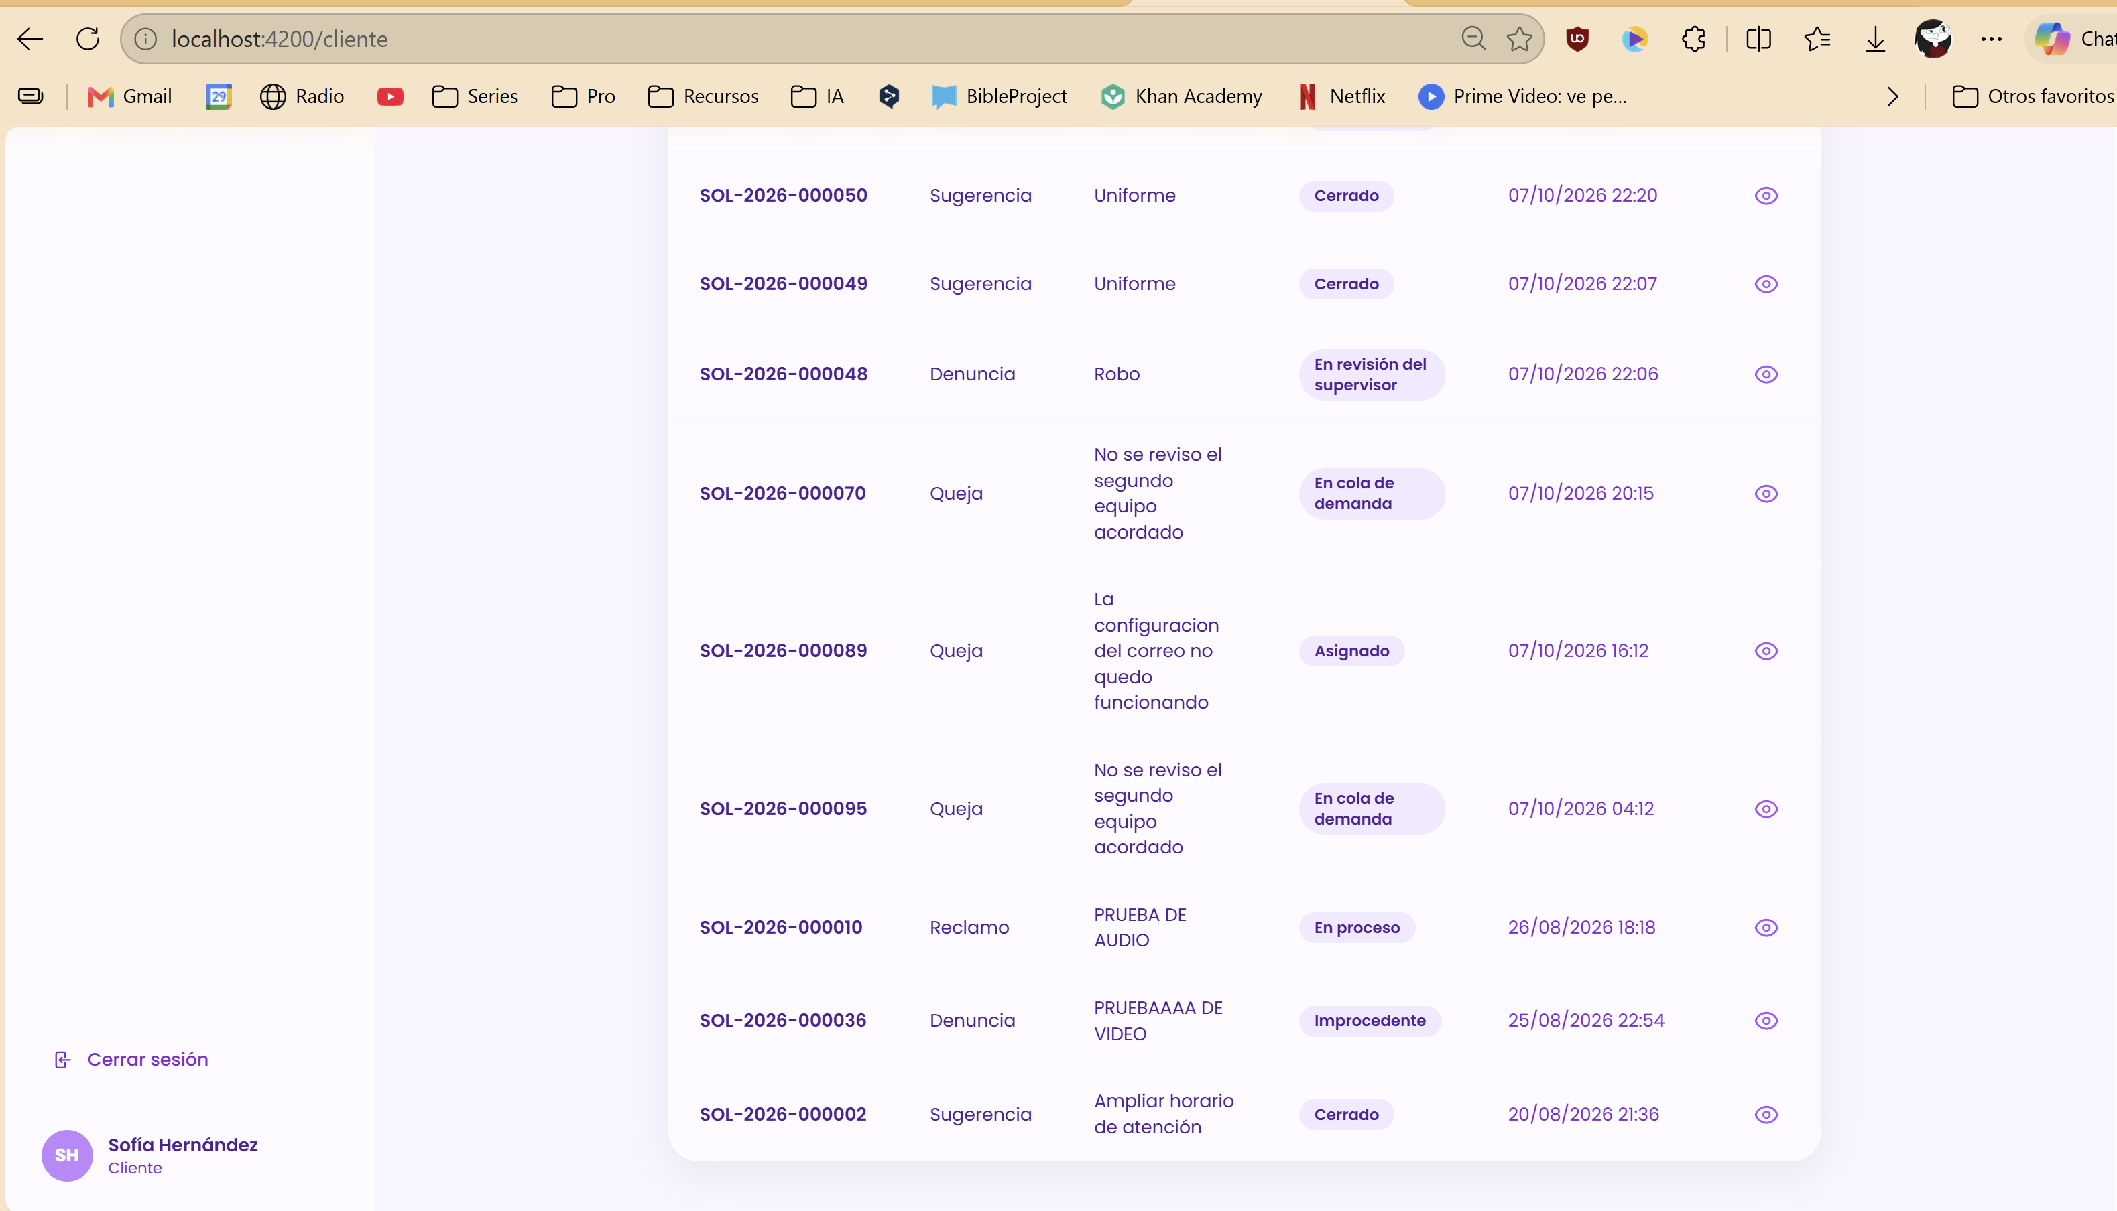
Resultado: Se cumplen las precondiciones. El cliente inició sesión y el sistema lo dirigió a su Dashboard.
- Flujo básico
2.3 Flujo Normal Básico
2.3.1 El sistema muestra el Dashboard del Usuario Externo con la opción “Mis solicitudes” seleccionada de forma predeterminada.
2.3.2 El sistema muestra en el menú lateral las opciones “Mis solicitudes”. FA01
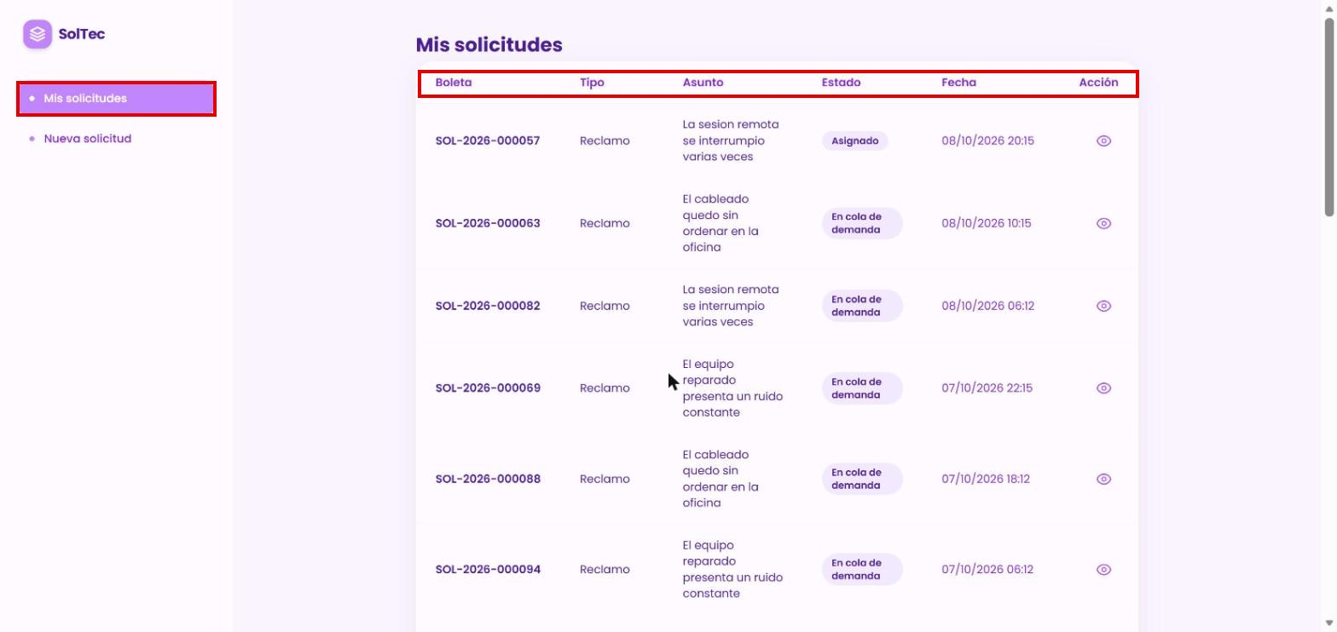
Resultado: Cumple. Al iniciar sesión se muestra el Dashboard con “Mis solicitudes” seleccionada, y el menú lateral con “Mis solicitudes” y “Nueva solicitud”.
2.3.3 El sistema consulta las solicitudes registradas por el cliente. FA03
2.3.4 El sistema muestra una tabla con Boleta, Tipo, Asunto, Estado, Fecha y Acción (ícono Ver Detalle). RN02, FA02
2.3.5 El sistema ordena el listado de la solicitud más reciente a la más antigua. RN04
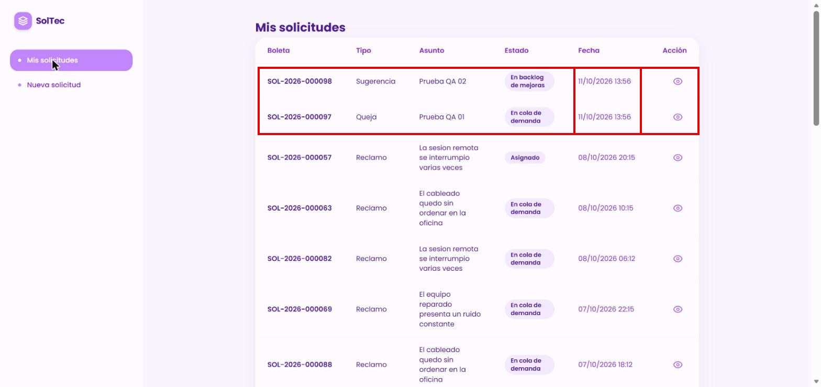
Resultado: Cumple. Se muestran las columnas del CU y el listado inicia con las solicitudes más recientes (SOL-2026-000098 y SOL-2026-000097, del 11/10/2026).
2.3.6 El sistema muestra en la parte inferior del menú lateral la opción “Cerrar sesión”, el nombre del cliente, el icono con sus iniciales de nombre y apellido y el rol con el que ingresó. RN01, FA04
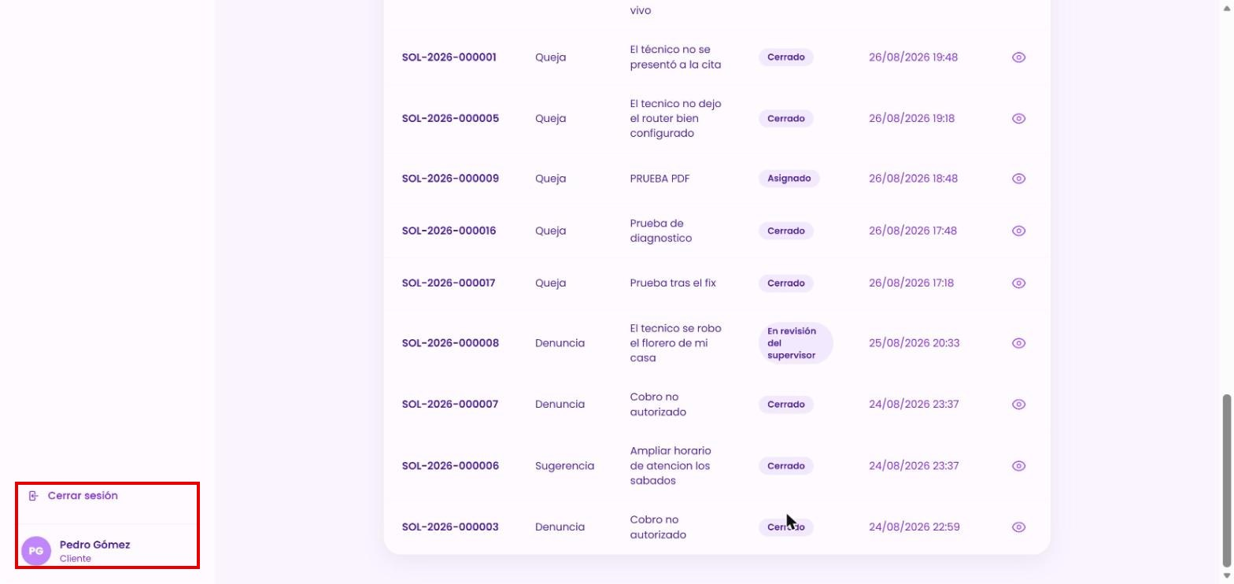
Resultado: Cumple. Se muestran “Cerrar sesión”, las iniciales “PG”, el nombre “Pedro Gómez” y el rol “Cliente”.
- Flujos alternos
FA01 El usuario selecciona la opción “Nueva solicitud”
1. El usuario selecciona la opción “Nueva solicitud” del menú lateral.
2. El sistema ejecuta el caso de uso “Registro de Solicitud”.
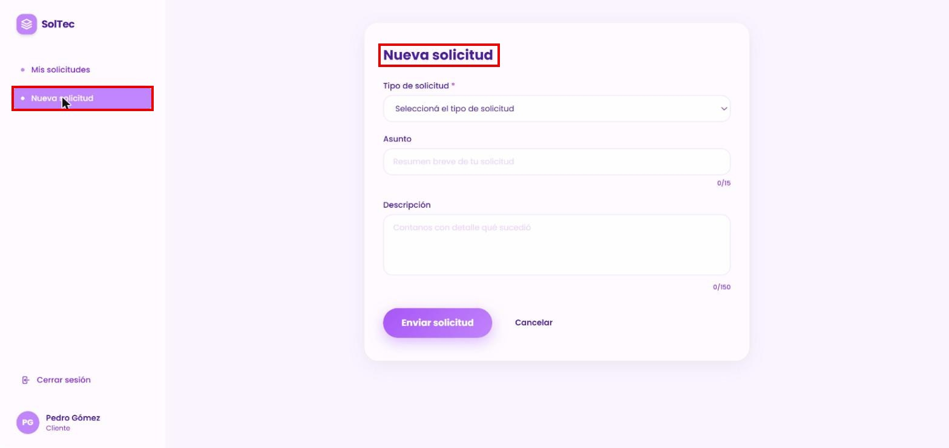
Resultado: Cumple. Se muestra el formulario “Nueva solicitud” del CU01.
FA02 El usuario consulta el detalle de una solicitud
1. El usuario selecciona el ícono de la columna “Acción” en la fila de la solicitud que desea consultar.
2. El sistema despliega una ventana emergente con la información completa de la solicitud. RN03
3. El usuario selecciona el botón “Cerrar” para regresar al listado.
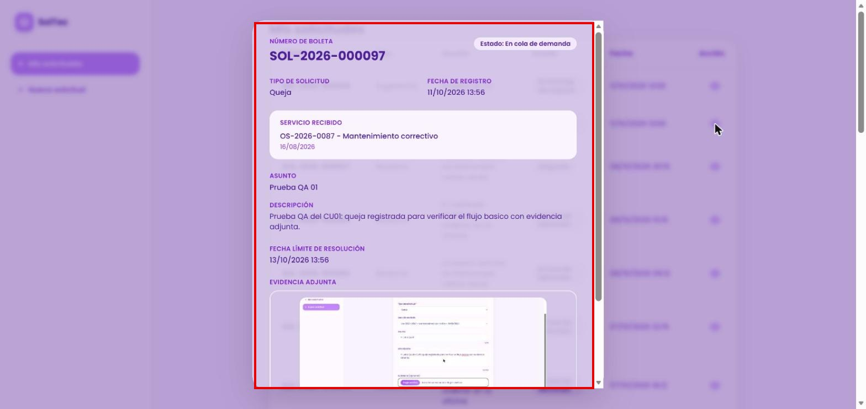
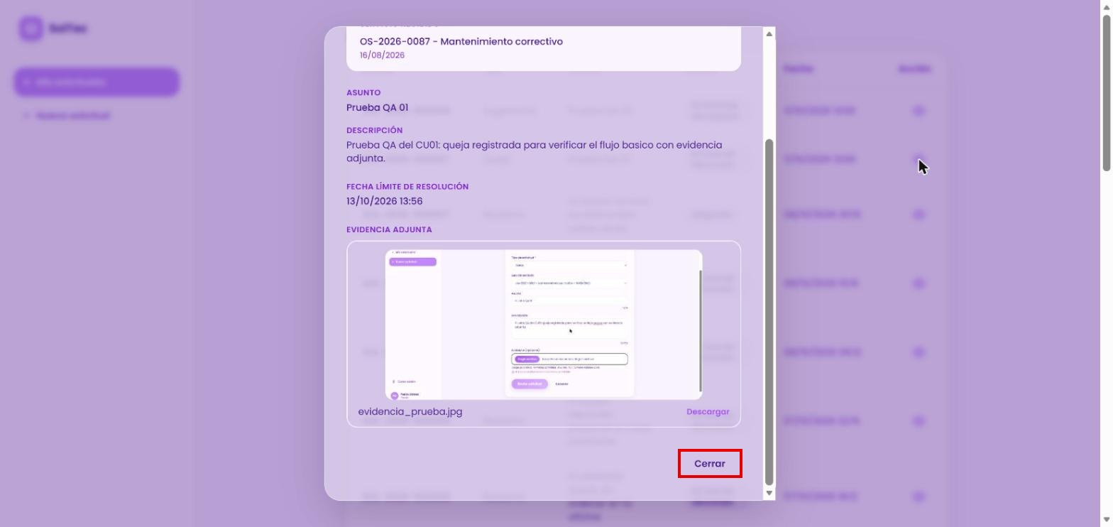
Resultado: Cumple. Para SOL-2026-000097 se muestran el número de boleta, el estado, el tipo, la fecha de registro, el servicio recibido, el asunto, la descripción, la fecha límite de resolución y la evidencia adjunta con “Descargar”. El botón “Cerrar” regresa al listado.
FA03 El cliente no tiene solicitudes registradas
1. El sistema detecta que el cliente no ha registrado ninguna solicitud.
2. El sistema muestra el mensaje: “Aún no ha registrado ninguna solicitud.”
3. El sistema muestra el botón “Registrar mi primera solicitud”. FA01
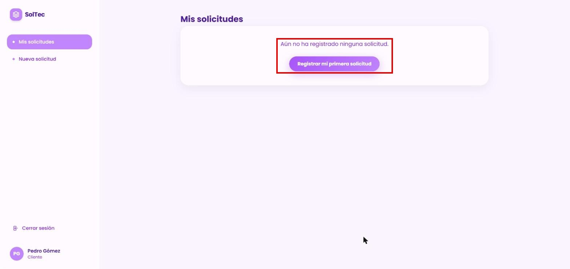
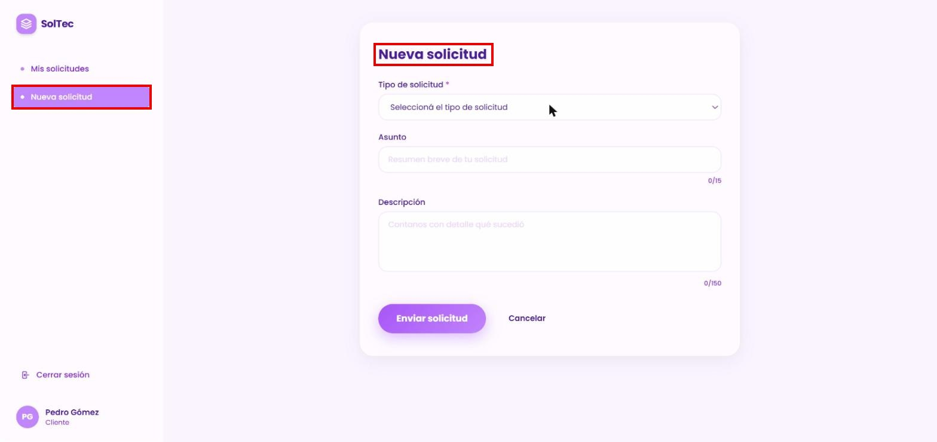
Resultado: Cumple. Se muestra el mensaje y el botón “Registrar mi primera solicitud”, que abre el formulario “Nueva solicitud”.
FA04 El usuario selecciona la opción “Cerrar sesión”
1. El usuario selecciona la opción “Cerrar sesión” del menú lateral.
2. El sistema finaliza la sesión y elimina las credenciales de acceso almacenadas en el navegador.
3. El sistema redirige al usuario a la pantalla de Portal Web. (Ver caso de uso “Portal”)
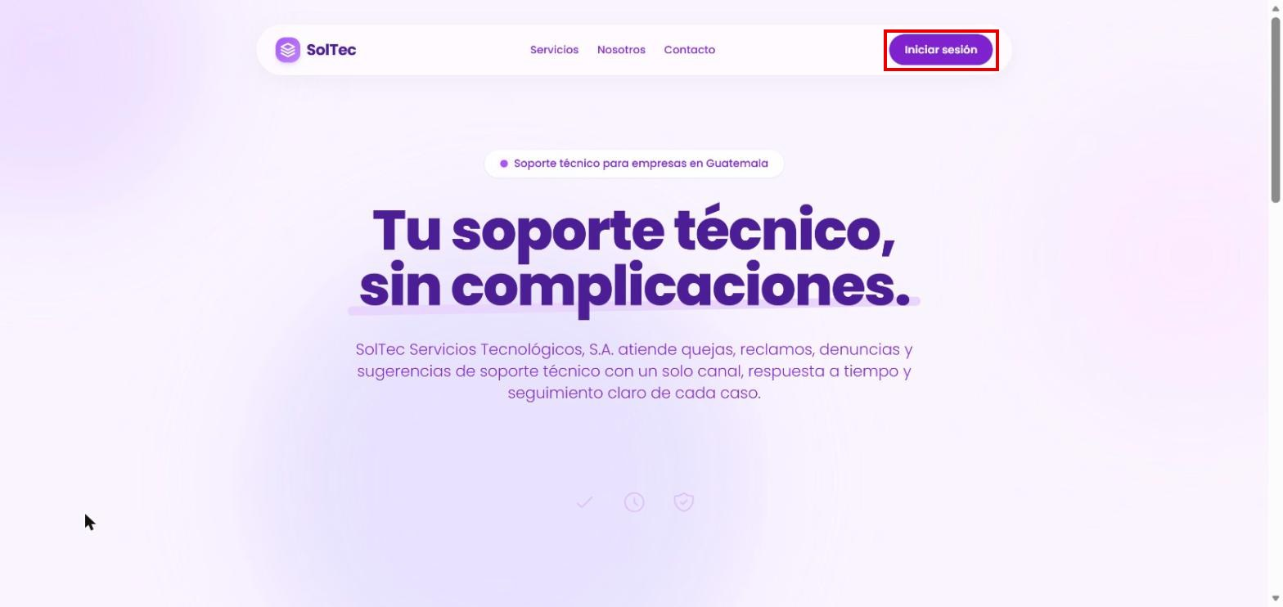

- Reglas de negocio y datos de entrada
RN01 Identificación del usuario
Resultado: Cumple. Nombre “Pedro Gómez”, iniciales “PG” y rol “Cliente”.
RN02 Contenido del listado de solicitudes
Resultado: Cumple. Boleta con formato SOL-AAAA-NNNNNN, tipo, asunto, estado como etiqueta de color, fecha dd/mm/aaaa hh:mm e ícono de detalle en cada fila
RN03 Contenido del detalle de la solicitud
Resultado: Cumple. La ventana muestra la información del detalle ver evidencia de FA02. En las sugerencias no se muestran el servicio recibido ni la fecha límite.
RN04 Orden del listado
Resultado: Cumple. El listado va de la solicitud más reciente a la más antigua por fecha y hora de registro.
RN05 Estados de la solicitud
Resultado: Cumple. Los estados se muestran como etiqueta de color (En cola de demanda, Asignado, En revisión del supervisor, En backlog de mejoras, Cerrado) y el cliente no puede modificarlos.
- RESULTADOS DE LA PRUEBA
Hallazgos |  |  |  | Veredicto
Las pruebas se realizaron con éxito |  |  |  | Sin hallazgos
Observaciones |  | Analista de QA
La prueba se ejecutó en Google Chrome, desde localhost, con el cliente Pedro Gómez.
Firma:
Nombre: Sindi Acabal
Fecha: 11/10/2026

